Mesto Vrútky

Predkladacia správa

Určené: na zasadnutie Mestského zastupiteľstva vo Vrútkach dňa 12.09.2017.

Názov materiálu: Odpredaj nehnuteľností – pozemkov mesta Vrútky v zmysle zákona č. 138/1991 Zb. §9a odstavec 8 písmena e

Materiál obsahuje: - predkladacia správa
- dôvodová správa
- snímka z mapy
Návrh na uznesenie :

Mestské zastupiteľstvo vo Vrútkach

- p r e r o k o v a l o
návrh realizácie prevodu nehnuteľného majetku podľa zákona č. 138/1991 Zb. o majetku obcí v znení neskorších predpisov ako prípad hodný osobitného zreteľa, na ktorý je potrebný súhlas 3/5 všetkých poslancov.

- s c h v a ľ u j e
návrh na predaj nehnuteľného majetku vo vlastníctve Mesta Vrútky v súlade s § 9a ods. 8 písm. e) zákona č. 138/1991 Zb. o majetku obcí v znení neskorších predpisov ako prípad hodný osobitného zreteľa, na ktorý je potrebný súhlas 3/5 všetkých poslancov a to:
novovytvorený pozemok p. č. KN C 4398/38, zastavané pl. a nádvoria o výmere 145 m², ktorý vznikol z pozemku p. č. KN E 4398/19, zast. pl. a nádvoria, ktorý je zapísaný na liste vlastníctva č. 1141 na Okresnom úrade v Martine, katastrálnom odbore, tak ako je to uvedené v geometrickom pláne č. 31/2017, vyhotovenom Ing. Vladimír Nechuta, GK Martin, Severná 15, Martin, pozemok sa nachádza v katastrálnom území Vrútky, v prospech Ing. Peter Jurčík, rod. Jurčík, nar. 1.2.1973, a manželka Ing. Martina Jurčíková, rod. Sobeková, nar. 17.3.1971, obaja bytom Zvolenská 14, Martin, za predajnú cenu 6,70 eur za m².

Dôvodom prípadu hodného osobitného zreteľa je, že pozemok bezprostredne súvisí s pozemkami, ktorých sú žiadatelia vlastníkmi. Mesto pozemok nevyužíva a je prebytočným majetkom mesta.

- s c h v a ľ u j e
predaj majetku mesta Vrútky ako prípad hodný osobitného zreteľa a to:
novovytvorený pozemok p. č. KN C 4398/38, zastavané pl. a nádvoria o výmere 145 m², ktorý vznikol z pozemku p. č. KN E 4398/19, zast. pl. a nádvoria, ktorý je zapísaný na liste vlastníctva č. 1141 na Okresnom úrade v Martine, katastrálnom odbore, tak ako je to uvedené v geometrickom pláne č. 31/2017, vyhotovenom Ing. Vladimír Nechuta, GK Martin, Severná 15, Martin, pozemok sa nachádza v katastrálnom území Vrútky, v súlade s ust. § 9a ods. 8 písm. e) zákona č. 138/1991 Zb. o majetku obcí v znení neskorších predpisov ako prípad hodný osobitného zreteľa, na ktorý je potrebný súhlas 3/5 všetkých poslancov, v prospech Ing. Peter Jurčík, rod. Jurčík, nar. 1.2.1973, a manželka Ing. Martina Jurčíková, rod. Sobeková, nar. 17.3.1971, obaja bytom Zvolenská 14, Martin, za predajnú cenu 6,70 eur za m².

Dôvodom prípadu hodného osobitného zreteľa je, že pozemok bezprostredne súvisí s pozemkami, ktorých sú žiadatelia vlastníkmi. Mesto pozemok nevyužíva a je prebytočným majetkom mesta.

Stanovisko komisie stavebnej: odporúča MsZ schváliť odpredaj pozemkov ako prípad hodný osobitného zreteľa.
Stanovisko finančnej komisie: odporúča MsZ schváliť odpredaj pozemkov ako prípad hodný osobitného zreteľa.

Spracoval a predkladá: Ing. J. Rišianová, vedúca odboru služieb

Vo Vrútkach, 31.07.2017

................................................... podpis predkladateľa

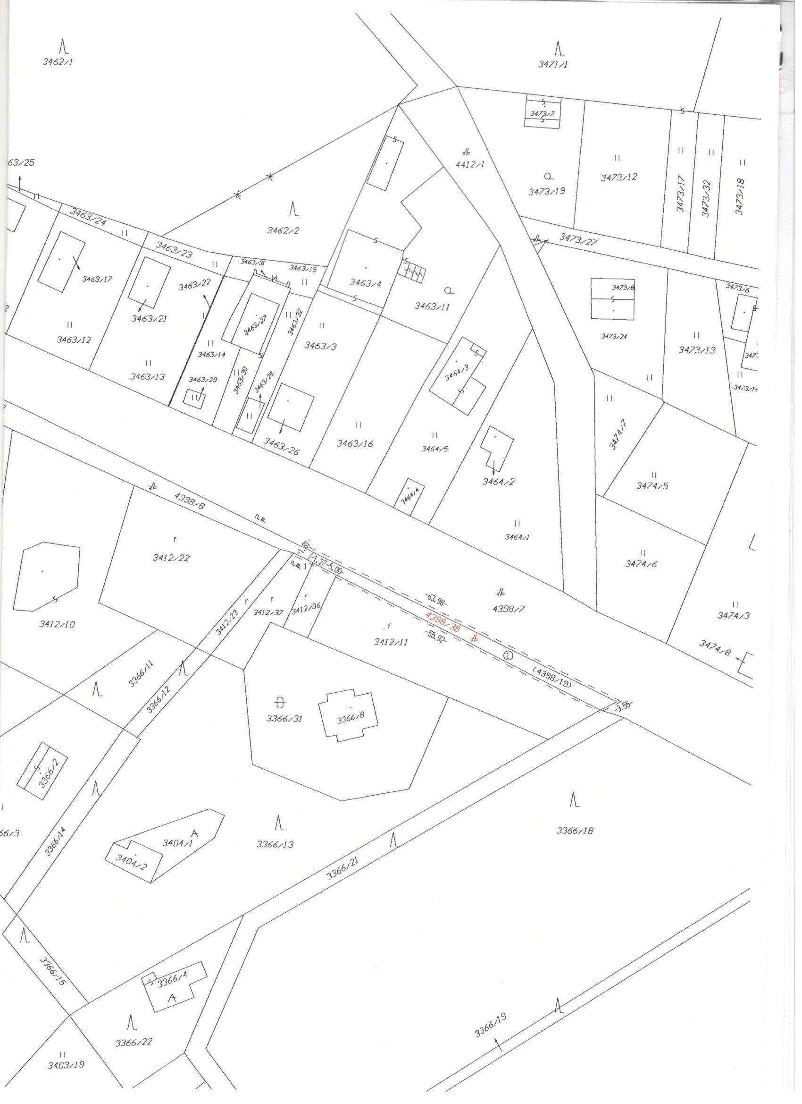

Dôvodová správa

Manželia Jurčíkovci požiadali Mesto Vrútky o odkúpenie pozemku, dôvodu že ide o priľahlý pozemok k pozemkom, ktoré majú manželia vo vlastníctve. Pozemky majú oplotené a oplotením zasahujú do pozemku mesta, preto si ho chcú majetko-právne vysporiadať. V lokalite Karvaša a Bláhovca dochádza k posunom hranice pozemkov a aj v tejto časti sa to vyhotovením geometrického plánu potvrdilo. Žiadatelia predložili do odborných komisií aj zakreslenie jednotlivých sietí, ktoré nezasahujú do navrhovaného pozemku.

